
Wiskunde
Assesseringstaak Kwartaal 2
Graad 1

Naam en Van: ____________________________
Datum: _________________________________

TAAK 2

Afdeling |  | Punt behaal
- Getalle, bewerkings en verwantskappe | 20
- Patrone, funksies en algebra. | 10
- Ruimte en vorm | 5
- Meting | 10
- Datahantering | 5
Totaal | 50
Getalle, bewerkings en verwantskappe

  - Tel die volgende voorwerpe. Tel in groepe om jou te help. (3)

- Hoeveel vingers tel jy? (1)
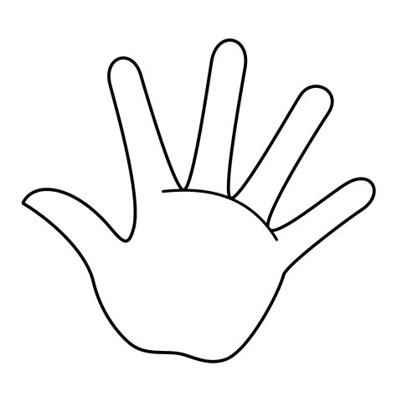
=


- Hoeveel wiele tel jy? (1)

=

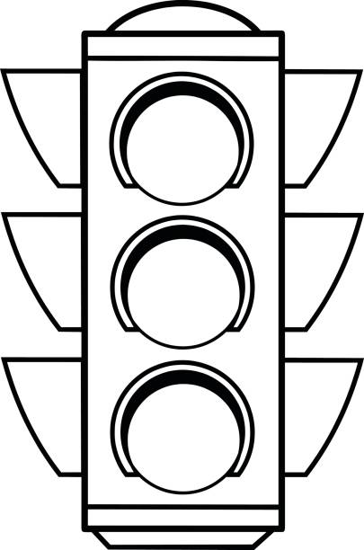
- Hoeveel ligte tel jy? (1)

=
  - Voltooi – Tel aan en tel terug (14¸2 =7)
    - 2, 4, 6, ___, ___. ___. (3)
    - 5, 10, 15, ___, ___, ___. (3)
    - 10, 20, 30, ___, ____. (2)
    - 50, 40, ___, ___, ___. (3)
    - 35, 30, 25, ___, ___. ___. (3)

  - Voltooi die tabel deur die getalname en getalsimbole in te vul. (4)
Getalnaam | Getalsimbool
agt
 | 10
 | 5
ses

  - Wat kom voor, tussen en na? (6¸2 = 3)
na
19
27

voor
4
25
tussen
4 |  | 6
14 |  | 16



  - Kyk na die getalle in die sirkels en beantwoord dan die vrae. (8¸2 = 4)
2
21
13
9
20

- Rangskik die getalle van klein na groot. (1)
________________________________________
- Rangskik die getalle van groot na klein. (1)
________________________________________
c. Watter getal is 1 meer as 21? ________
d. Watter getal is 1 minder as 9? ________
e. Watter getal is 2 minder as 13? ________
f. Watter getal is 2 meer as 2? ________
g. Watter getal is 3 meer as 9? ________
h. Watter getal is 3 minder as 13? ________

1.6 Breek die volgende getalle op in tiene en ene. (4)
Getal | Tiene | Ene
26
13

  - Gebruik die getallelyn om jou te help om die plus en minus somme te doen. (8¸2 = 4)
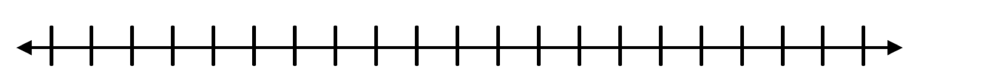
0 1 2 3 4 5 6 7 8 9 10 11 12 13 14 15 16 17 18 19 20
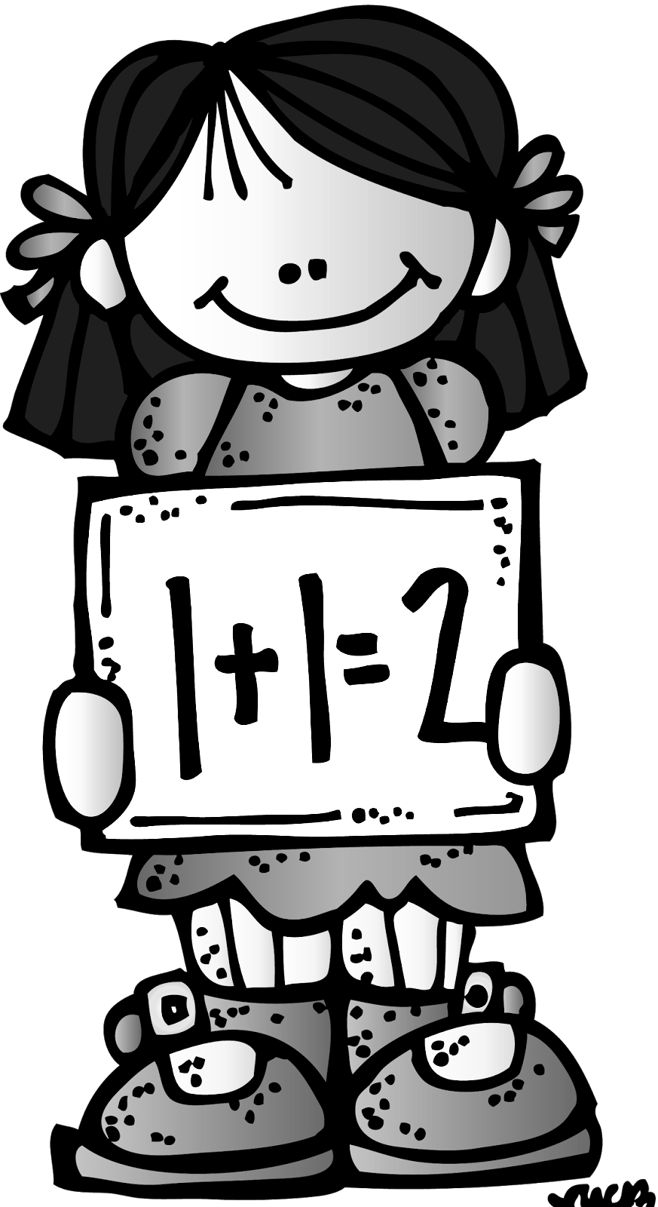
5 + 2 = _____
10 - 2 = _____
4 + 6 = _____
6 - 2 = _____
2 + 2 = _____
12 - 2 = _____
9 + 4 = _____
15 - 4 = _____


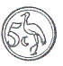

1.8 Skryf die name van die munstukke neer. (4)

Twee rand

__________ __________ ___________ ___________

  - Herhaalde optelling
Voltooi die volgende somme. (5)
- 5c + 5c + 5c = __________
- 10c + 10c + 10c + 10c = _________
- R2 + R2 + R2 + R2 + R2 = _________
- 20c - 10c = _______
- 20c - 5c - 5c - 5c = ________
  - Verdubbel die kolle in die skoenlappers se vlerke deur kolle op die ander vlerk te teken. (4¸2 =2)
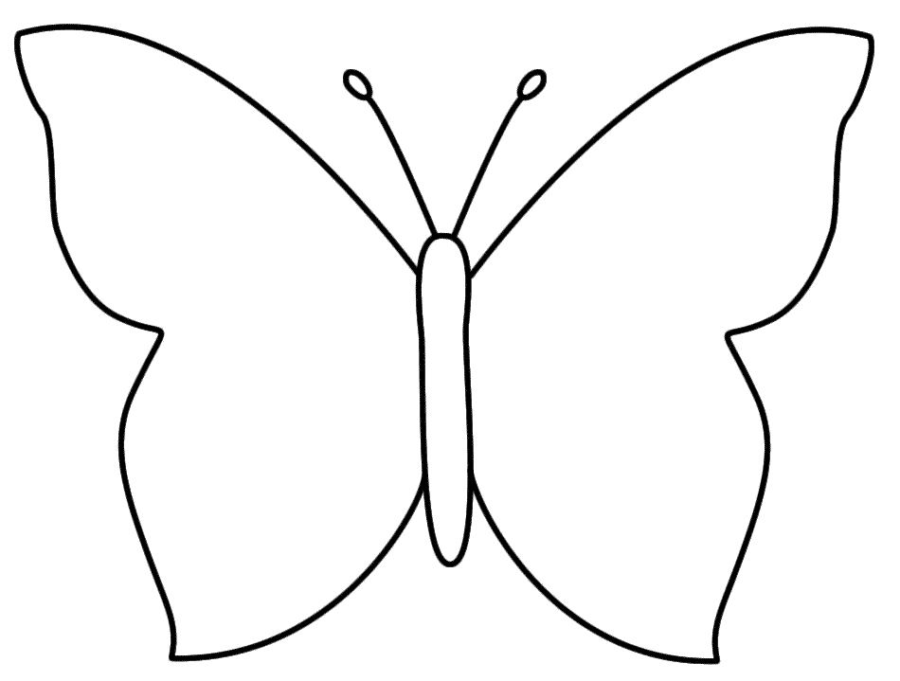

Getalle, bewerkings en verwantskappe |  | Punt behaal
- Tel van voorwerpe | 3
- Tel aan en terug | 7
- Getalsimbole en getalname | 4
- Wat kom voor, tussen en na? | 3
- Kyk na die getalle in die sirkels en beantwoord dan die vrae. | 4
- Breek die getalle op in tiene en ene. | 4
- Getallelyn - plus en minus somme | 4
- Skryf die name van die muntstukke | 4
- Geldsomme | 5
- Verdubbel | 2
Totaal | ___/40
Verwerkte punt uit 20 | 40 ¸ 2 = ___/20
Patrone, funksies en algebra

2.1. Meetkundige patrone
Herhaal die patroon op die lyn. (2)

2.2. Kleur die vorms op die volgende maniere in sodat dit ‘n
patroon vorm. (2)

rooi
geel
blou

groen
pers


2.3. Getalpatrone - Voltooi die getalle op die vlaggies deur aan of
terug te tel. (12¸2 = 6)
20 24 26
10 20
10
8
6
25 35

45
40
35


Patrone, funksies en algebra |  | Punt behaal
- Meetkundige patrone - teken | 2
- Meetkundige patrone - Kleur die vorms in om ‘n patroon te vorm. | 2
- Getalpatrone | 6
Totaal | 10

Ruimte en vorm

3.1 Tel die vorms en skryf elke vorm se naam neer. (8¸2=4)

 | Naam van vorm | Hoeveel vorms is daar?
3.2 Kleur die vorms op die volgende maniere in:
Ruimte en vorm |  | Punt behaal
- Tel die vorms en skryf hul name. | 4
- Ronde en reguit sye | 6
Totaal | ___/10
Verwerkte punt uit 5 | 10 ¸ 2 = __/5
a. Kleur die vorms met reguit sye BLOU in.
b. Kleur die vorms met ronde sye GEEL in.
(6)

Meting

4.1. Rangskik die prentjies van die jongste tot die oudste.
Skryf 1, 2, 3 en 4. (4)
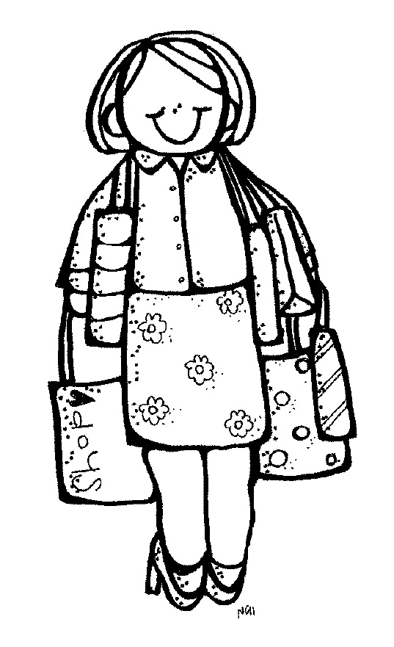

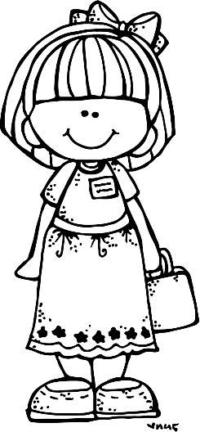

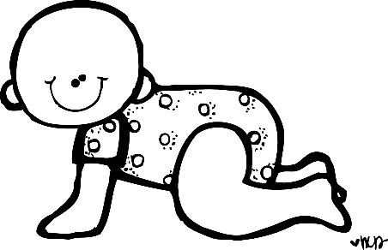



4.2. Is die maat met die pyl langer of korter as die maat langs
hom? Kleur die regte blokkie in. (2)
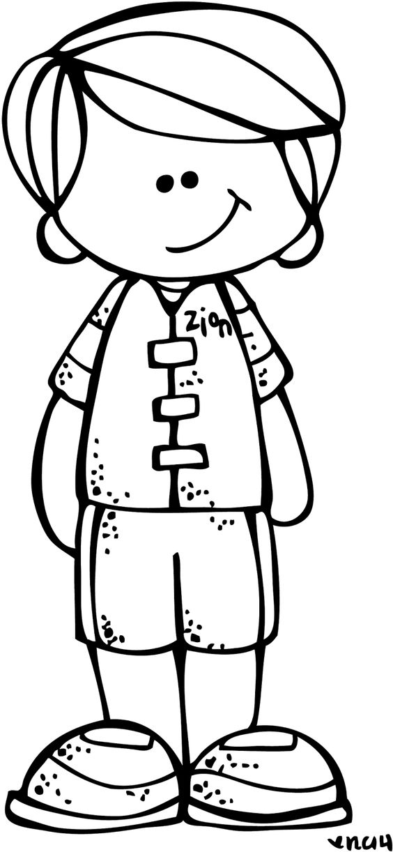
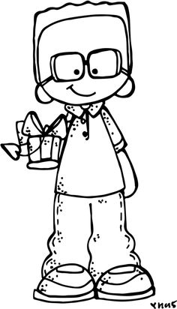
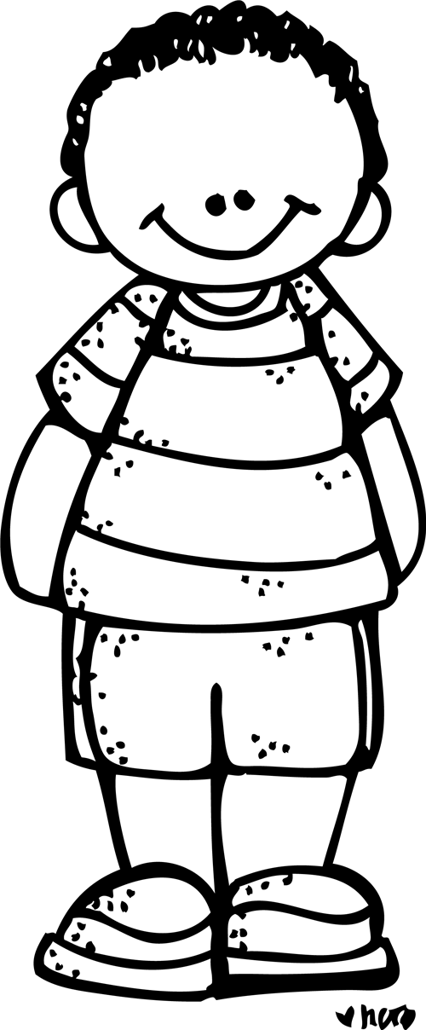

langer
korter

langer
korter

4.3. Kyk na die prente hieronder en beantwoord die vrae.
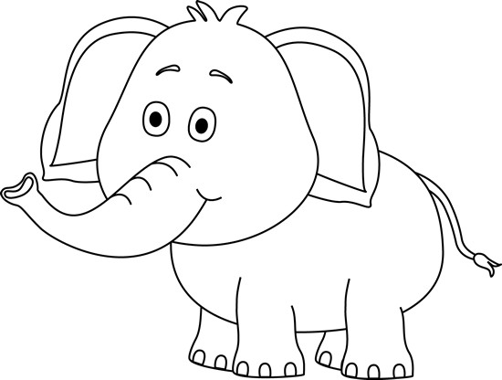

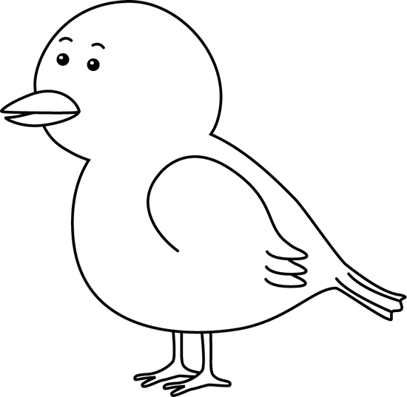
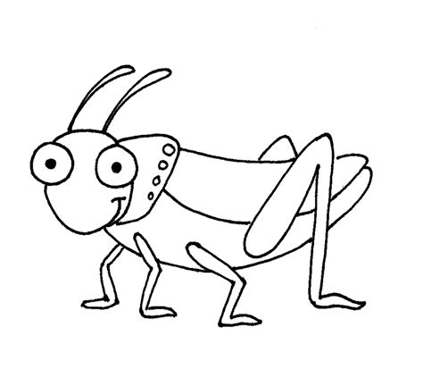

voël
olifant
sprinkaan

- Watter een is die swaarste? _______________
- Watter een is die ligste? __________________

4.4. Kleur die prente op die volgende maniere in. (4¸2 = 2)
- Kleur die glas met die meeste water GEEL in. (1)
- Kleur die glas met die minste water BLOU in. (1)
- Kleur die glase wat dieselfde hoeveelheid water in het PERS in. (2)
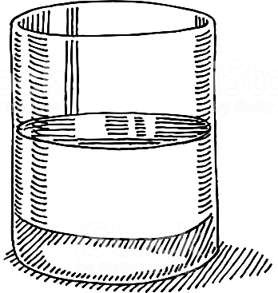
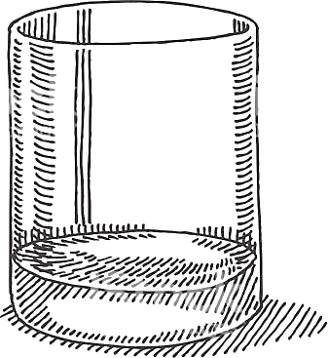
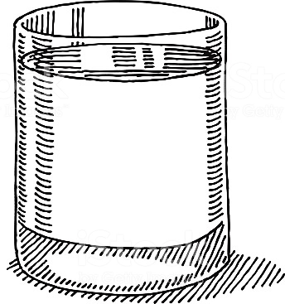

Meting |  | Punt behaal
4.1. Jongste tot oudste. | 4
4.2. Lengte | 2
4.3. Massa | 2
4.4. Volume/kapasiteit. | 2
Totaal | ___/10

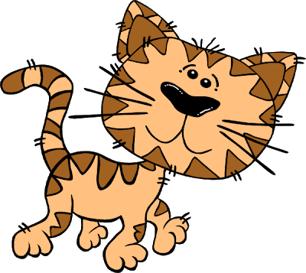
Datahantering
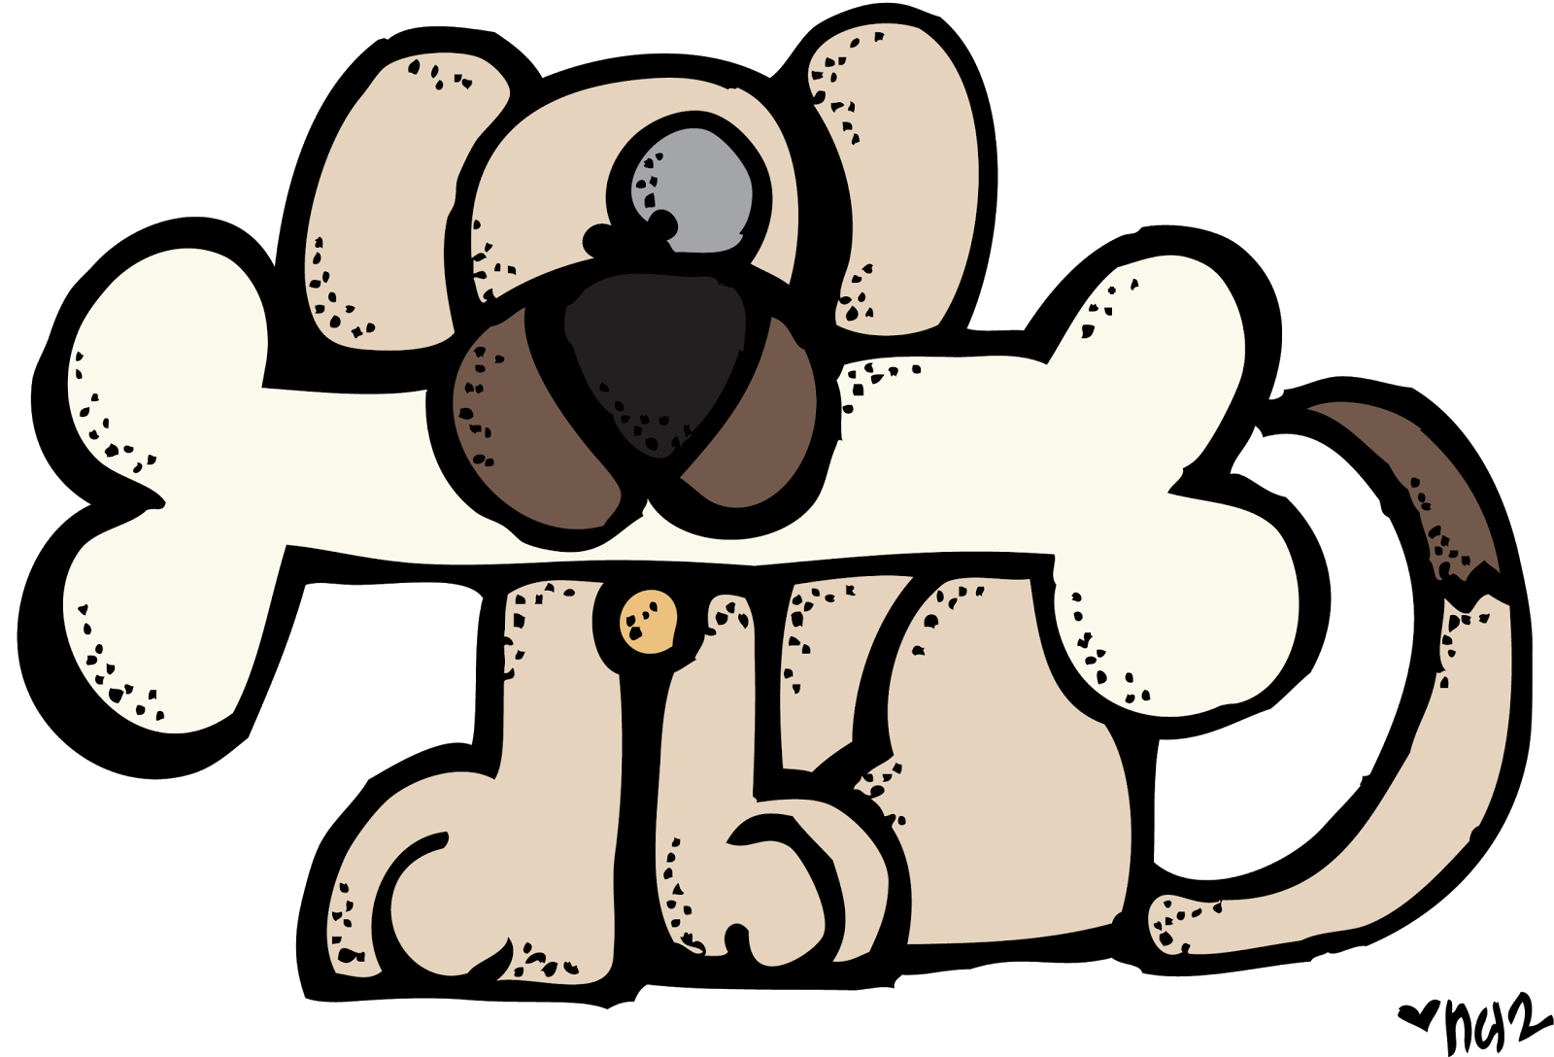
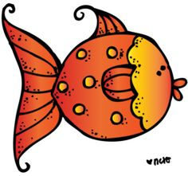
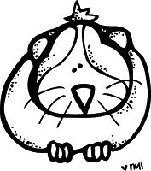

Gunsteling troeteldier
Kyk na die grafiek en beantwoord die vrae.

hond kat papegaai vis hamster
10
9
8
7
6
5
4
3
2
1



- Van watter troeteldier hou die maats die meeste? _____________
- Van watter troeteldier hou die maats die minste? _____________
- Hoeveel maats hou van honde? ______________
- Hoeveel maats hou van ‘n papegaai? __________
- Hoeveel maats is daar altesaam? ____________

Datahantering |  | Punt behaal
- 1 punt vir elke vraag wat reg geantwoord is. | 5
Totaal | 5

